Этот принтскрин, когда с ячейки ушёл, красный цвет текста на экране не отобразился

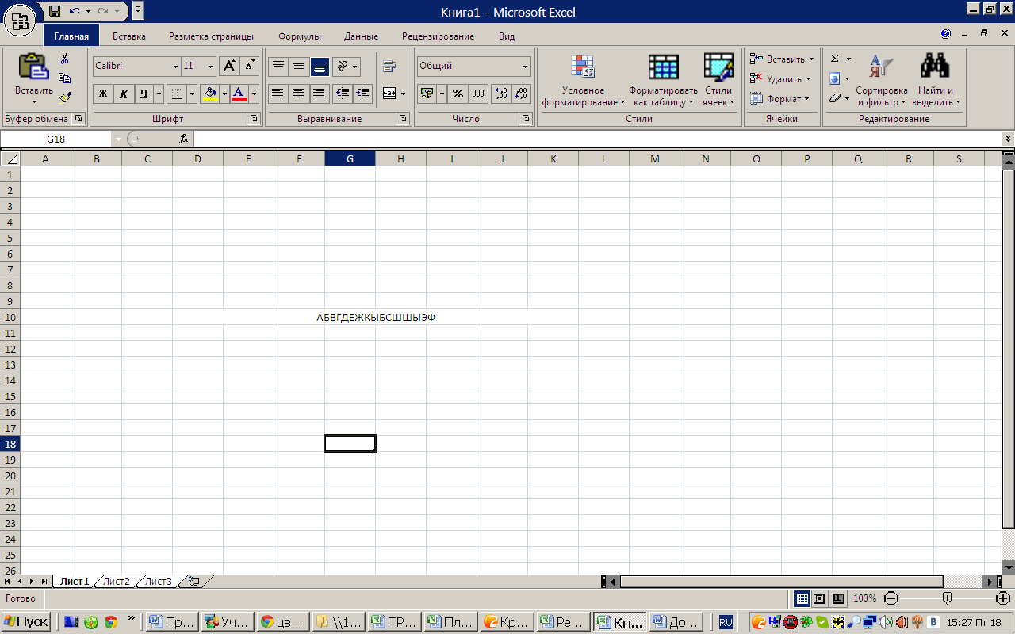

Это принтскрин при работе с текстом в ячейке, выделил красным, это видно на экране.